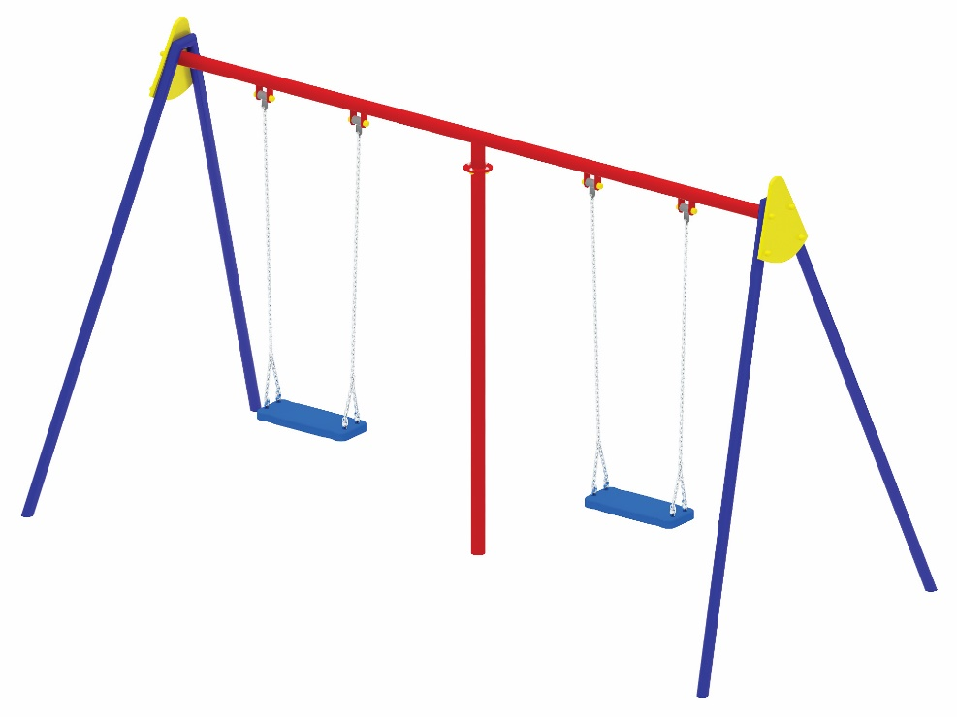 | Качели 0502  Размеры не менее: длина - 3520 мм, ширина – 1640 мм, высота – 2040 мм.  Конструкция предназначена для детей в возрасте от 3-х лет и старше и имеет не менее двух подвесов на цепях.  Стойки качели изготовлены из металлической трубы, диаметром не менее 48 мм, имеют в верхней части декоративные накладки в форме треугольника из водостойкой фанеры толщиной не менее 9 мм, с размерами не менее: ширина – 310 мм, высота – 350 мм.  Стойки соединены между собой балкой, изготовленной из металлической трубы, диаметром не менее 57 мм, между подвесами качели, для придания прочности конструкции, расположена вертикальная стойка, изготовленная из металлической трубы, диаметром не менее 48 мм.  Сиденья качели изготовлены из металлического каркаса отделанные травмобезопасной резиной, размеры не менее: длина – 450 мм, ширина – 180 мм.  Сиденья крепятся к балке оцинкованной цепью.  Используемая фанера должна быть водостойкой фанерой, марки ФСФ, из лиственных пород.  Деревянные детали должны быть тщательно отшлифованы, кромки закруглены и окрашены яркими двухкомпонентными красками, стойкими к сложным погодным условиям, истиранию, действию ультрафиолета и специально предназначенными для применения на детских площадках, крепеж оцинкован.  Металлические элементы окрашены яркими порошковыми красками с предварительной антикоррозийной обработкой. Выступающие концы болтовых соединений должны закрываться пластиковыми заглушками.

